

**T.C.**

**CUMHURİYET ÜNİVERSİTESİ**

**MÜHENDİSLİK FAKÜLTESİ – BİLGİSAYAR MÜHENDİSLİĞİ**

# 

# ÖDEVİN KONUSU:

# PHP PDO KULLANIMI İLE

# RANDEVU OTOMASYON SİTESİ

**ÖDEVİ HAZIRLAYAN**

**ÖZGÜR YILDIZ - 2013123052**

**ÖDEV KONTROL**

**YRD.DOÇ.DR. A. GÜRKAN YÜKSEK**

**ARŞ.GÖR. EMRE DELİBAŞ**

**Aralık – 2016 / SİVAS**

**BİLGİSAYAR MÜHENDİSLİĞİ**

**İçindekiler:**

Proje Özeti……………………………………………………………....3

1. Sistem Analizi………..………………………………………………..3-5
2. Sistemin Çözümlenmesi……………………………………………..4
3. Problemin Belirlenmesi……………………………………………...4
4. Hedefin Belirlenmesi…………………………………………….......5
5. Alternatifin Belirlenmesi…………………………………………….5
6. Alternatifin Değerlendirilmesi…………………………………….....5
7. Tasarım…………………………………………………………………6-7
8. Düzenlemeler………………………………………………………....7
9. Teknoloji Seçimi...…………………………………………………....7
10. Uygulama………………………………………………………………8-12
11. “Tanım ve Tanıtımlar”……………………………………………..8 - 9
12. “Uygulama Çıktıları”…………………………………………….9 - 12
13. Sonuç ve Yorumlar………………………………………………………13
14. Kaynakça.……………………………………………………………......13

**PROJE ÖZETİ**

İnternet Mühendisliği Uygulama ödevi için hazırlamış olduğum randevu sistemi otomasyonu için bir web sitesi gerçekleştirdim. Başlangıç konularından ileri seviye Php konularını öğrenip, web sitemde bir doktor için randevu otomasyonu hazırlayarak siteye üye olabilir kullanıcı bilgilerini düzenleyebilir doktordan doktorun müsait olduğu zaman dilimi içerisinde randevu alarak aldığı randevuları görüntülemek isterse randevusunu iptal edebilir. Daha sonra doktorun özgeçmişini inceleyip muayanesini inceleyip adresini öğrenebilir, doktora şikayet ve görüş bildirebilirsiniz.

Anlatmak istediklerimi sitemi ziyaret ederek sitemi daha yakından tanıyabilirsiniz.

Web sayfamı ziyaret etmek için bu adrese gidin : <http://www.yildizozgur.tk>

**1-SİSTEM ANALİZİ**

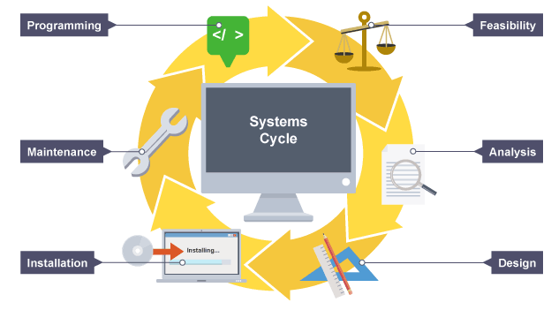

**Sistemin Analizi:** Sistemin mevcut durumunun incelenmesi ve sistemi bilgi sistemine dönüştürme aşamalarının olanak ve olabilirlik gibi yönlerden ele alınması aşamasıdır.

Bu bağlamda bu web sitemizi gerçekleştirebilmek için nelere ihtiyaç duyabiliriz gibi sorular sorarak nasıl ve hangi yöntem ile kolay bir gerçekleştirim sağlayabileceğimizin üzerinde duracağız.

1. **Sistemin Çözümlenmesi**

Çözümleme bir konuyu (maddi veya düşünsel) temel parçalarına ayırarak, daha sonra parçaları ve aralarındaki ilişkileri tanımlayarak sonuca gitme yoludur. Bu bağlamda yapacağım siteyi alt başlıklara ayırarak bu başlıklar üzerinde çalışarak projeyi tamamlamayı hedefledim.



1. **Problemin Belirlenmesi**

Problem net ve açık bir şekilde, anlaşılır ifadelerle belirtilmelidir. Problem, deneysel olarak araştırılabilir olmalıdır. Bu aşamada yapılan proje hangi amaç için hizmet verecek diğer bir söylemle bu proje ne için gerçekleştirilecek, bunu belirlenmesi sağlandı.

Bu web sitenin yapılış amacı yani hedefimiz yani problemimiz Php pdo kullanımlı randevu işlemi yapılabilecek Jquery tasarımlı bir web sitesi yapmak.

1. **Hedefin Belirlenmesi**

Projeye başlamadan önce hedeflerin belirlenmesi gerçekleştirildi. Burada amaç randevu sitesi olduğu için kullanıcılar ön planda tutularak hedef belirlendi. Hedef kullanıcıların üyeliği en kolay şekilde şekilde uygulayabilmesi ve randevu alabilmesidir. Bunun için site oldukça sade ve kullanışlı hazırlanmaya özen gösterildi.

Hedefim tamamen kendi tasarımım ile kullanıcıların daha kolay bir şekilde üyelik ve randevu işlemlerini gerçekleştirmesi ile doktorun muayenesini tanıması ve doktara dilek ve şikayetlerini iletebilmesi.

1. **Alternatifin Belirlenmesi**

Bu aşamada, uygun karar vermeye özen gösterilerek bir önceki aşamada belirlenmiş olan hedefe ulaşmak için alternatiflerin bir listesi oluşturuldu. Burada belirlenen alternatif daha önce yapılan benzer projelere bakılarak takılan yerlerde destek almaktır.

Alternatif randevu sitelerin en bilineni sağlık bakanlığı desktekli hastanelerden randevu aldığımız radevu sitesi mevcuttur. O siteyi inceleyerek farklı kullanımları inceledim ve kendi özgünlüğüm için uğraştım. Ayrıca o site bence tam olarak kullanışlı olmadığından biraz daha görsel anlamda iyileştirilmesine ihtiyaç vardır. Ancak tabi ki ihtiyaçlara cevap verdiğini düşünüyorum.

1. **Alternatiflerin Değerlendirilmesi**

Projenin bu aşamasında, bir önceki aşamada belirlenen alternatiflerin değerlendirilmesi yapıldı. Değerlendirme yapılırken alternatiflerin yeterliliği, ihtiyaçlara cevap verebilmesi gibi kriterler değerlendirildi.

**2-TASARIM**



Tasarım: Tasarım algı ile kavram arasında köprü görevindedir. Genel anlamda tasarım bilgi edinme öğesidir.

Tasarımın temel amacı, ziyaretçi ile içerik arasında gerçekleşen iletişimi kolaylaştırmaktır. Ziyaretçilerin içeriği özgürce keşfedebilecekleri arayüz çalışmasını geliştirmek öncelikli prensip olmalıdır. Site içerik ve tasarımı, kullanıcıları birincil derecede etkileyen, siteyi her ziyaret ettiklerinde istek ve ihtiyaçlarını hızla karşılayan ve onları yönlendiren ana bileşenler konumundadır. Dolayısıyla site içeriği ve site yapısının tasarımı mutlaka kullanıcıların talep ve beklentileri yönünde gerçekleştirilmelidir. Site üretiminde deneyimli personele sahip olmayan her şirket web site tasarım ve yapılandırılması için dışarıdan kaynak aramaktadır. Bu durumda maliyet, güvenlik, zamanlama, tasarım ve organizasyon deneyimi ile son teknolojilerin kullanılması ve güvenilirlik ön plana çıkmaktadır.

Genel anlamda yazılım geliştirme sürecinde tasarım aşaması; görsel tasarım yaklaşımı (kavramsal beyin fırtınası, önceliklerin belirlenmesi, grafik şablonlarının yaratılması, tasarım rehberinin hazırlanması, vb.), HTML prototipi yaratılması (prototip geliştirme, test etme ve doğrulama, işlevsellik testi, vb.) aşamalarından meydana gelmektedir. Şekil 2.1’de tasarım süreçleri gösterilmiştir.

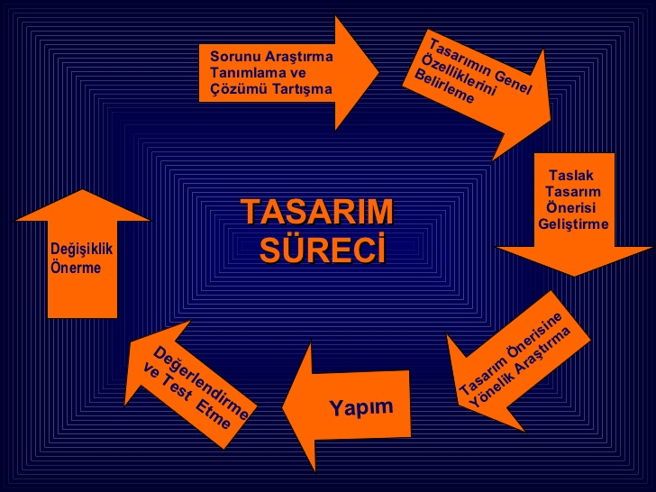

1. **Düzenlemeler**

Projenin, sistem çözümlemesi aşamasında, aşama aşama yapılmasına karar verilmişti. Her aşama gerçekleştirildikten sonra test edilerek yapılan hatalar ve eksiklikler tespit edilerek gerekli düzenlemeler yapıldı.



1. **Teknoloji Seçimi**

Projeye başlamadan önce kullanılacak teknolojiler berlirlendi. Editör olarak Notepad++ programı kullanıldı. HTML, CSS, Javascript, Jqeury ve Php ve Mysql kullanım kuralları öğrenildi ve kullanıldı. Projenin internette yayımlanabilmesi için hosting ve alan adı ( <http://www.yildizozgur.tk> ) alındı.

**3-UYGULAMA**

Bu aşamada belirlenen plan çerçevesinde projenin gerçekleştirilmesine başlandı. İlk bilgisayar ortamında tasarım hazırlandı. CSS ve HTML,Javascript ve Jquery ve Php – Mysql yardımı ile tasarım ve veri tabanı yönetimi gerçekleştirildi. Yönlendirilecek sayfalar projeye eklendi. Link verilerek yönlendirme sağlandı. Sayfaların içerikleri uygun konu başlıklarına göre dolduruldu.

1. **Tanımlar ve Tanıtımlar**

**HTML**: web sayfalarını oluşturmak için kullanılan standart metin işaretleme dilidir. Dilin son sürümü HTML5'tir. HTML, bir programlama dili olarak tanımlanamaz. Zira HTML kodlarıyla kendi başına çalışan bir program yazılamaz.

**CSS**:Cascading Style Sheets (Basamaklı Stil Şablonları ya da Basamaklı Biçim Sayfaları, bilinen kısa adıyla CSS), [HTML](https://tr.wikipedia.org/wiki/HTML)'e ek olarak metin ve format biçimlendirme alanında fazladan olanaklar sunan bir [Web](https://tr.wikipedia.org/wiki/Web) teknolojisidir.

**JAVASCRİPT**, Node.js gibi platformlar sayesinde sunucu tarafında da yaygın olarak kullanılmaktadır. JavaScript prototip-tabanlı, dinamik türlere ve birinci-sınıf fonksiyonlara sahip bir betik dilidir. Nesne yönelimli, imperatif ve fonksiyonel programlama prensiplerine sahiptir.

**JQUERY**, HTML dokümanların yönetiminde, animasyonların oluşturulmasında, etkileşimli Web sayfaların hazırlanmasında kullanılan daha az kod ile daha efektif, hızlı ve daha çok işlerin yapılmasını Web etkileşimi sağlayan JavaScript kütüphanesidir. Jquery kısaca bir JavaScript Framework'üdür.

**PHP** , (açılımı Php Hypertext Preprocessor) geniş bir kitle tarafından kullanılan, özellikle sanal yöreler üzerinde geliştirme için tasarlanmış HTML içine gömülebilen bir betik dildir.

PHP'yi Javascript gibi kullanıcı tarafında çalışan dillerden ayıran, sunucu tarafında çalıştırılıyor olmasıdır. Dilerseniz HTTP sunucunuzu bütün HTML dosyalarınızı PHP dosyası olarak görüp işleyecek hale bile getirebilirsiniz. Buna rağmen kullanıcılar sizin gerçekte sunucu taraflı bir uygulama kullandığınızı fark edemeyebilirler.

**MySQL**, altı milyondan fazla sistemde yüklü bulunan çoklu iş parçacıklı ([İng.](https://tr.wikipedia.org/wiki/%C4%B0ng.) *multi-threaded*), çok kullanıcılı ([İng.](https://tr.wikipedia.org/wiki/%C4%B0ng.) *multi-user*), hızlı ve sağlam ([İng.](https://tr.wikipedia.org/wiki/%C4%B0ng.) *robust*) bir [veri tabanı yönetim sistemidir](https://tr.wikipedia.org/wiki/Veri_taban%C4%B1_y%C3%B6netim_sistemi). **MySQL**, altı milyondan fazla sistemde yüklü bulunan çoklu iş parçacıklı ([İng.](https://tr.wikipedia.org/wiki/%C4%B0ng.) *multi-threaded*), çok kullanıcılı ([İng.](https://tr.wikipedia.org/wiki/%C4%B0ng.) *multi-user*), hızlı ve sağlam ([İng.](https://tr.wikipedia.org/wiki/%C4%B0ng.) *robust*) bir [veri tabanı yönetim sistemidir](https://tr.wikipedia.org/wiki/Veri_taban%C4%B1_y%C3%B6netim_sistemi).

**PDO**(PHP Data Objects / PHP Veri Objeleri) özetle; hafif ve tutarlı bir şekilde veritabanına erişimi sağlayan bir arayüz. Adından da anlayacağınız üzerie “Object Oriented Programming” arayüzüne sahip, onlarca veritabanı sürücüsü destekliyor. İleride daha farklı bir veritabanı sürücüsüne geçmek istediğinizde sisteminizi temelli olarak değiştirmek yerine PDO ile kaldığınız yerden bir takım ufak modifikasyonlar ile bu işi gerçekleştirebilirsiniz.

1. **Uygulama Çıktıları**

* **Anasayfa Ekranı**

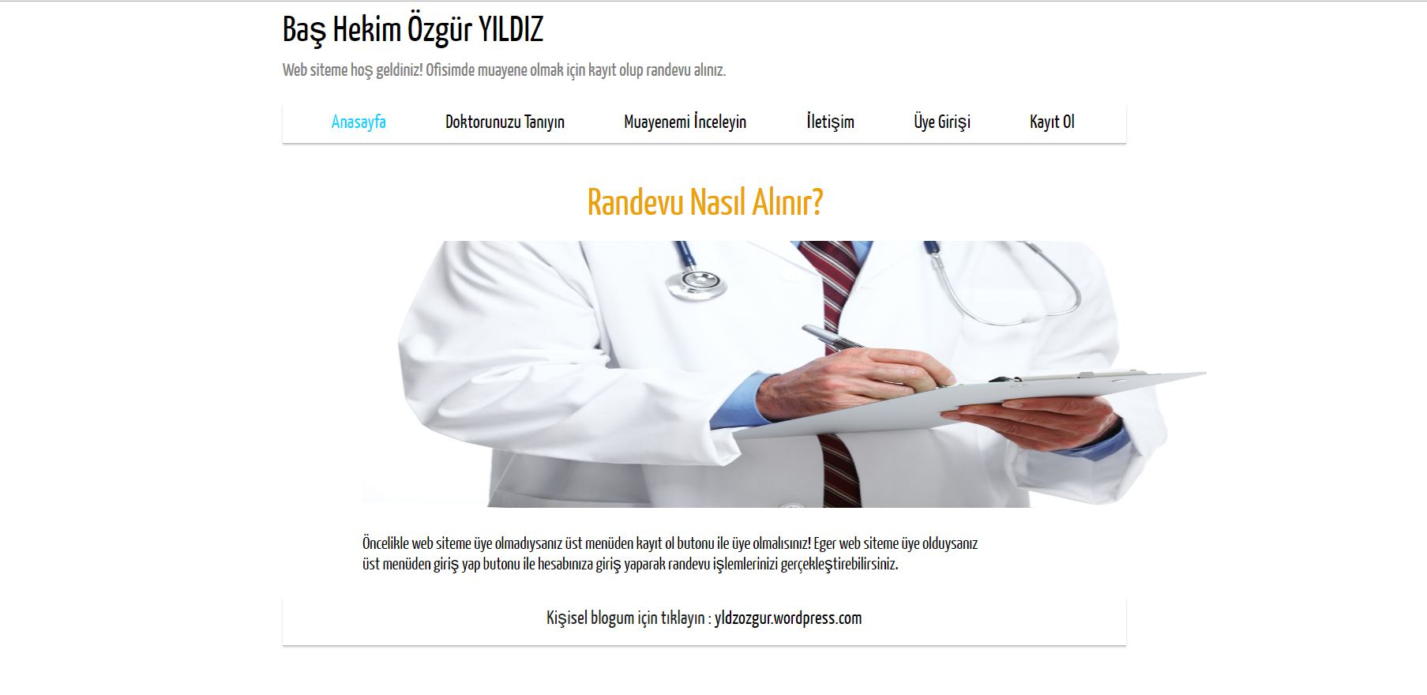

* **Kayıt Ol Sayfası**

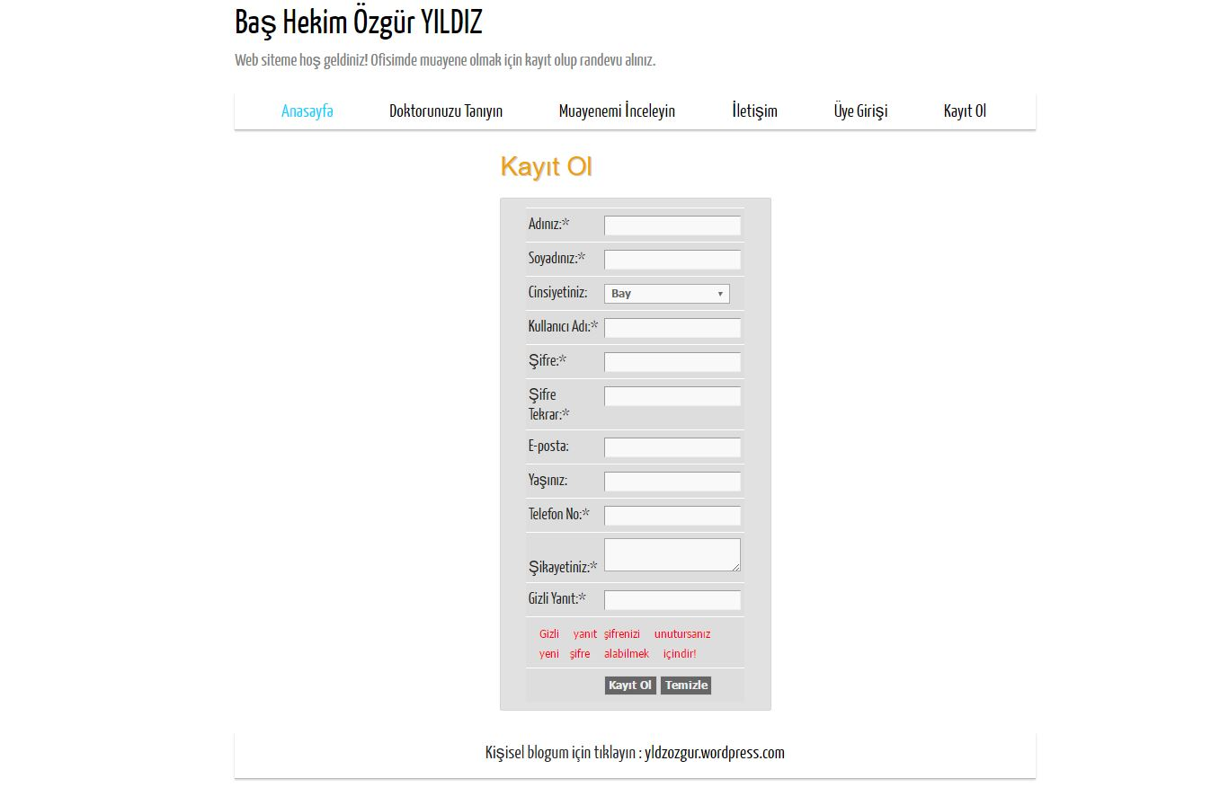

* **Giriş Yap Sayfası**

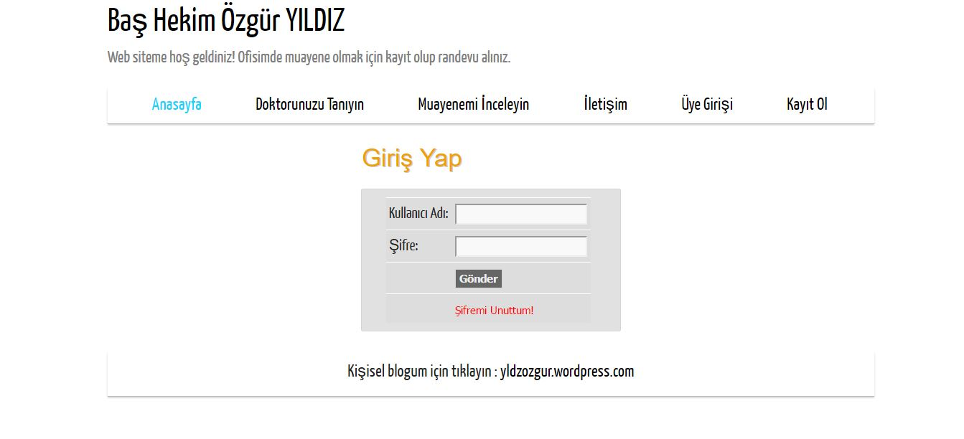

* **Şifremi Unuttum Sayfası**

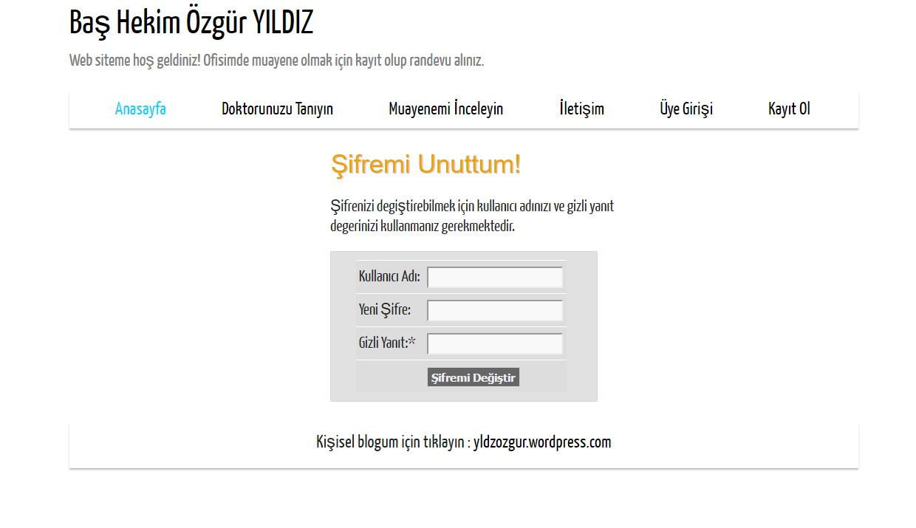

* **İletişim Sayfası**

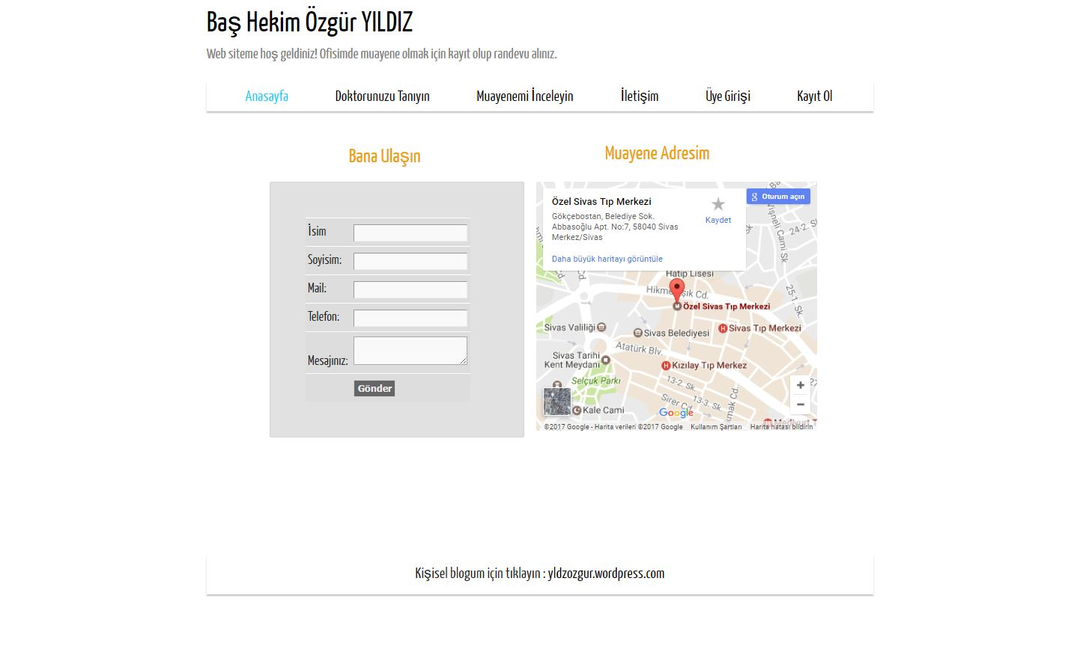

* **Doktorunuzu Tanıyın Sayfası**

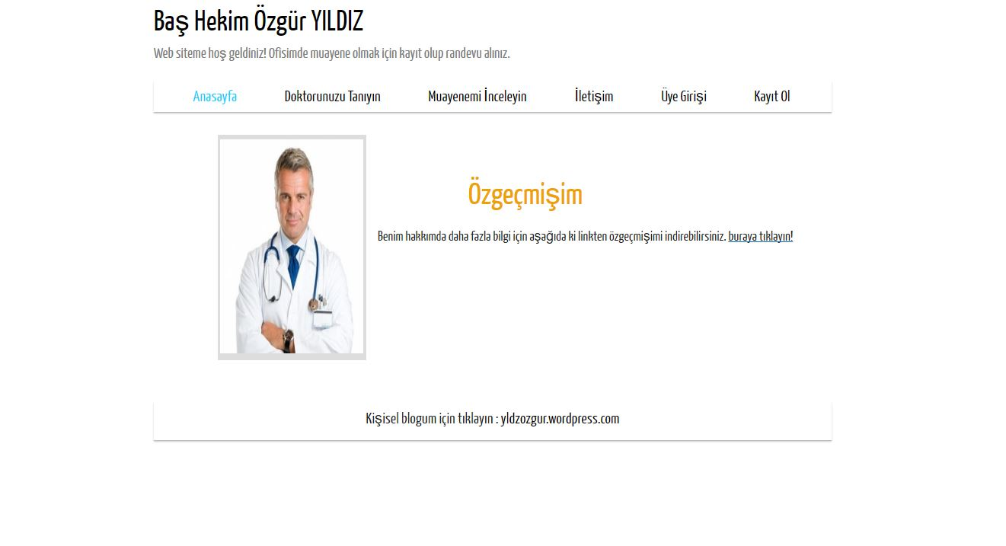

* **Üyelerin Kişisel Sayfası**

**( Randevu Al , Kişisel Bilgiler, Randevuları Görüntüle veya İptal Etme İşlemleri)**

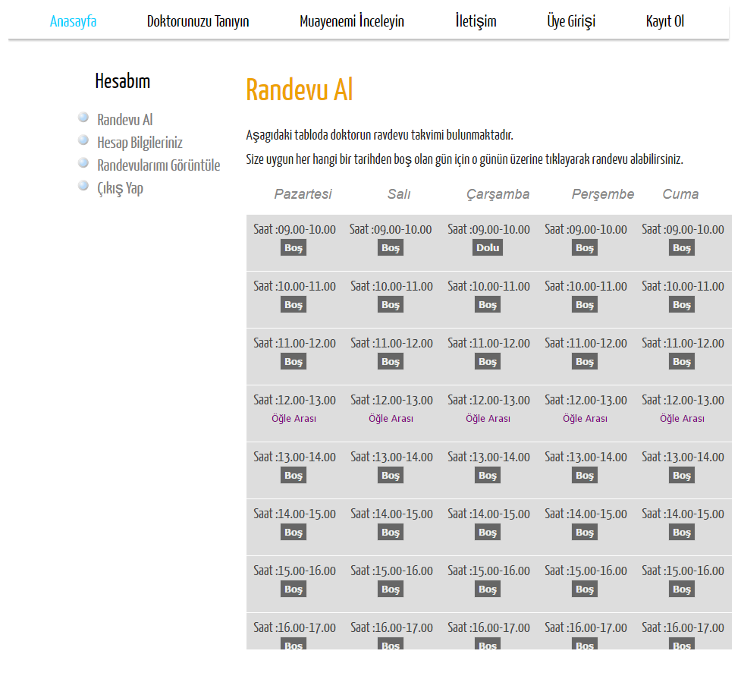

Daha fazlası için web adresimi ziyaret edebilirsiniz.

**4. SONUÇLAR VE YORUMLAR**

Bu web site sayesinde Php ile tecrübe kazandım pdo kullanımını öğrendim bunun yanında web teknolojilerinin nasıl kullanıldığına dair tecrübe edinip kendime olan özgüvenim arttı. Bu sayede hem kullanıcılarımıza iyi bir kaynak sunduk hem de kişisel olarak web tasarımında tecrübe edinip bilgi seviyemi artırdım bunun için çok mutluyum.

**5. Kaynakça**

**[1].** https://www.phpr.org/

**[2].** <http://php.net/manual/tr/>